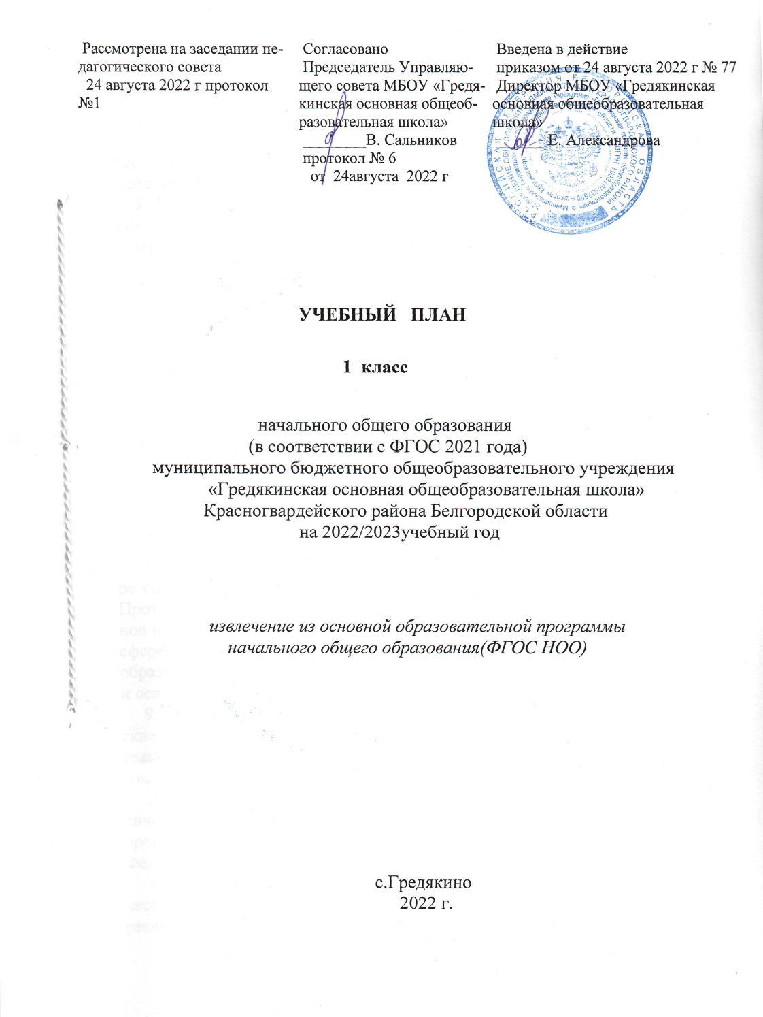

Пояснительная записка

Нормативной базой, лежащей в основе разработки учебного плана начального общего образования, являются следующие документы:
Федеральный уровень
- Федеральный закон Российской Федерации от 29 декабря 2012 года № 273-ФЗ «Об образовании в Российской Федерации».
- Приказ Министерства просвещения РФ от 31 мая 2021 г. № 286 “Об утверждении федерального государственного образовательного стандарта начального общего образования”
- Примерная основная образовательная программа начального общего образования, одобрена решением федерального учебно-методического объединения по общему образованию, протокол от 18 марта 2022 года № 1/15;
- Санитарные правила СП 2.4.3648-20 "Санитарно-эпидемиологические требования к организациям воспитания и обучения, отдыха и оздоровления детей и молодежи", утвержденные постановлением Главного государственного санитарного врача РФ от 28 сентября 2020 г. № 28.
- Санитарные правила и нормы СанПиН 1.2.3685-21 «Гигиенические нормативы и требования к обеспечению безопасности и (или) безвредности для человека факторов среды обитания». Утверждены Постановлением Главного государственного санитарного врача РФ от 28.01.2021 №2.
- Приказ Министерства просвещения Российской Федерации № 567 от 18.07.2022 "О внесении изменений в федеральный государственный образовательный стандарт начального общего образования"
- Примерная программа воспитания, одобрена решением федерального учебно-методического объединения по общему образованию, протокол от 02 февраля 2020 года № 2/20.
- Письмо Департамента государственной политики и управления в сфере общего образования Минпросвещения России №03-973 от 07.07.2022г « Протокол совещания с руководителями, заместителями руководителей органов исполнительной власти, осуществляющих государственное управление в сфере образования, руководителями муниципальных органов управления образованием по вопросам введения обновленных ФГОС начального общего и основного общего образования от 28 июня 2022 г.
- Письмо Минобрнауки РФ от 08.08. 2017 г. № 09-1672 «Методические рекомендации по уточнению понятия и содержания внеурочной деятельности в рамках реализации основных общеобразовательных программ, в том числе в части проектной деятельности»
- Письмо Минпросвещения от 15.04.2022 № СК-295/06 «Методические рекомендации по использованию и включению в содержание процесса обучения и воспитания государственных символов Российской Федерации»
- Письмо Минпросвещения №ТВ-1290/03 от 05.07.2022 «Методические рекомендации по организации внеурочной деятельности в рамках реализации обновленных ФГОС»
Региональный уровень
- Закон Белгородской области от 31 октября 2014 года № 314 «Об образовании в Белгородской области».
- Методические рекомендации о реализации курсов внеурочной деятельности «Основы логики и алгоритмики» для 1-4 классов, «Основы программирования» для 5-6 классов, «Основы программирования на Python» для 7-9 классов общеобразовательных организаций Белгородской области в 2022-2023 учебном году
Школьный уровень
  - Устав муниципального общеобразовательного учреждения «Гредякинская основная школа»
2. Основная образовательная программа, реализующая федеральный государственный стандарт начального общего образования 2021, рассмотренная и утверждённая на заседании педагогического совета школы, протокол от 13.07.2022 года.
3. Рабочая программа воспитания на 2022-2026 годы.
4. Положение о внеурочной деятельности учащихся МБОУ «Гредякинская ООШ».
5. Положение о текущей и промежуточной аттестации обучающихся в объединениях внеурочной деятельности и дополнительного образования МБОУ «Гредякинская ООШ».
Задачи учебного плана
Учебный план направлен на решение следующих задач:
- достижение планируемых результатов основной образовательной программы начального общего образования;
- достижение базового уровня образования;
- выполнение плана реализации программы развития МБОУ «Гредякинская основная общеобразовательная школа»;
- выполнение планов по реализации федеральной программы «Цифровая образовательная среда» национального проекта «Образование»;
- создание условий для патриотического, духовно-нравственного, интеллектуального, творческого, эстетического, экологического и физического воспитания учащихся;
- соблюдение нормативов обязательной учебной нагрузки, соблюдение санитарно-эпидемиологических требований.
В учебном плане предложено недельное распределение часов при следующих условиях:
1. Продолжительность учебного года:
- 33 недели для обучающихся 1 класса.
2. Продолжительность учебной недели:
- 5-дневная учебная неделя для обучающихся 1 класса.
Образовательная недельная нагрузка равномерно распределена в течение учебной недели и соответствует требованиям СП 2.4.3648-20 и СанПиН 1.2.3685-21. Объём максимально допустимой образовательной нагрузки в течение дня в 1 классе не превышает четырех уроков.
- Продолжительность учебного занятия:
В учебном плане учтен ступенчатый режим в 1-м классе: в сентябре–декабре уроки длятся по 35 минут, в январе–мае – по 40 минут.
4. Режим работы определен в соответствии с требованиями СП и СанПиН и утвержден в начале учебного года приказом по школе.
5. Инструктивное письмо департамента образования Белгородской области от 16.05.2022г. №17-09/14/1714 «О формировании календарного учебного графика общеобразовательных организаций области в 2022/2023 учебном году»

Особенности учебного плана, реализующего
образовательную программу основного общего
образования обновленного ФГОС (2021)
для 1 класса

Учебный план состоит из двух частей – обязательной части и части, формируемой участниками образовательных отношений.
Урочная деятельность направлена на достижение обучающимися планируемых результатов освоения программы начального общего образования с учетом обязательных для изучения учебных предметов.
Обязательная часть учебного плана представлена следующими предметными областями «Русский язык и литературное чтение», «Иностранный язык», «Математика и информатика», «Обществознание и естествознание» (окружающий мир), «Искусство», «Технология», «Физическая культура».
Предметная область «Русский язык» представлена следующими учебными предметами: «Русский язык» (5 часов в неделю в 1 классе), «Литературное чтение» (4 часа в неделю в 1 классе).
Предметная область «Математика и информатика» представлена учебным предметом «Математика», (4 часа в неделю в 1 классе)
Предметная область «Обществознание и естествознание (окружающий мир)» представлена предметом «Окружающий мир» (2 часа в неделю в 1 классе).
Предметная область «Искусство» представлена учебными предметами «Изобразительное искусство» и «Музыка» (по 1 часу в неделю в 1 классе).
Предметная область «Технология» представлена предметом «Технология» (1 час в неделю в 1 классе). Предметная область «Физическая культура» представлена учебным предметом Физическая культура» (2 часа в неделю в 1 классе).
Предметная область «Родной язык и литературное чтение на родном языке» представлена предметом «Литературное чтение на родном языке (русском)» 1 час в неделю в 1 классе за счет части, формируемой участниками образовательных отношений.
Часть учебного плана, формируемая участниками образовательных отношений, обеспечивает реализацию индивидуальных потребностей обучающихся и реализуется на основании заявлений родителей (законных представителей) обучающихся с целью формирование понимания места и роли литературы на родном языке в едином культурном пространстве Российской Федерации, в сохранении и передаче от поколения к поколению историко-культурных, нравственных, эстетических ценностей; понимания роли фольклора и художественной литературы родного народа в создании культурного, морально-этического и эстетического пространства субъекта Российской Федерации; на формирование понимания родной литературы как одной из основных национально-культурных ценностей народа, как особого способа познания жизни, как явления национальной и мировой культуры, средства сохранения и передачи нравственных ценностей и традиций, формирования представлений о мире, национальной истории и культуре, воспитания потребности в систематическом чтении на родном языке для обеспечения культурной самоидентификации.
Формируемая часть образовательных отношений представлена так же курсами внеурочной деятельности из перечня, предлагаемого образовательной организацией, по выбору родителей (законных представителей) несовершеннолетних обучающихся:
- «Разговоры о важном», (1 час в неделю)
- «Функциональная грамотность», (1 час в неделю);
- «Основы логики и алгоритмики», (1 час в неделю);
- «Физическая культура», (1 час в неделю);
- «Шахматы», (1 час в неделю);
- «Тропинка в профессию», (1 час в неделю);
- «Я - исследователь», (1 часа в неделю);
- «Занимательный английский», (1 час в неделю);
- «Разговор о правильном питании», (1 час в неделю);
- «Начало туризма и краеведение», (1 час в неделю).
Время, отведенное на внеурочную деятельность, не учитывается при определении максимально допустимой недельной учебной нагрузки обучающихся. Формы организации образовательной деятельности, чередование урочной и внеурочной деятельности при реализации основной образовательной программы начального общего образования определяет МБОУ «Гредякинская основная общеобразовательная школа».
Формы организации и объем внеурочной деятельности для обучающихся при освоении ими программы начального общего образования определены в плане внеурочной деятельности с учетом образовательных потребностей и интересов обучающихся, запросов родителей (законных представителей) несовершеннолетних обучающихся, возможностей образовательного учреждения.
В качестве организационной модели внеурочной деятельности в 2022-2023 учебном году определена оптимизационная модель, предполагающая использование внутренних ресурсов образовательного учреждения. В её реализации принимают участие педагогические работники МБОУ «Гредякинская основная общеобразовательная школа». Обязательная (максимальная) нагрузка внеурочной деятельности обучающихся не превышает предельно допустимую:
Классы | 1 класс
Возможная нагрузка в неделю | до 10 часов

Продолжительность занятий (внеурочной деятельности): занятие длительностью 25 минут, с перерывом не менее 10 минут для отдыха детей и проветривания помещений между двумя занятиями.
Занятия внеурочной деятельностью могут проводиться как в отдельных группах, так и в малых группах или в сборных группах одной ступени обучения в соответствии с запросами родителей (законных представителей) учащихся и по желанию обучающихся.
Для организации внеурочной деятельности для всестороннего развития и воспитания личности обучающихся отведена вторая часть дня и нелинейное расписание.
В 2022-2023 учебном году в школе в рамках оптимизационной модели реализуются курсы внеурочной деятельности по следующим направлениям:
- Внеурочная деятельность патриотической, нравственной и экологической направленности представлена занятиями «Разговоры о важном» в объеме 1 час в неделю.
Главной целью классных часов «Разговоры о важном» является развитие ценностного отношения школьников к своей родине - России, населяющим ее людям, ее уникальной истории, богатой природе и великой культуре. Занятия направлены на формирование соответствующей внутренней позиции личности школьника, необходимой ему для конструктивного и ответственного поведения в обществе. Основные темы занятий будут связаны с важнейшими аспектами жизни человека в современной России: знанием родной истории и пониманием сложностей современного мира, техническим прогрессом и сохранением природы и, ориентацией в мировой художественной культуре и повседневной культуре поведения, доброжелательным отношением к окружающим и ответственным отношением к собственным поступкам.
- Познавательная деятельность в плане внеурочной деятельности представлена факультативом «Функциональная грамотность» в объёме 1 час в неделю.
- Трудовая деятельность. Внеурочная деятельность, направленная на удовлетворение профориентационных интересов и потребностей обучающихся в плане внеурочной деятельности представлена факультативом «Тропинка в профессию» в объёме 1 час в неделю.
Цель курса «Тропинка в профессию» является создание образовательной среды, насыщенной возможностями для реализации способностей обучающихся через развитие интереса к разным видам сферы деятельности. Курс знакомит с широким спектром профессий, особенностями разных профессий; позволяет выявить наклонности, необходимые для реализации себя в выбранной в будущем профессии; способствует формированию уважительного отношения к людям разных профессий и результатам их труда, развитию интеллектуальных и творческих возможностей ребёнка, навыков здорового и безопасного образа жизни и нравственных качеств: доброты, взаимовыручки, внимательности, справедливости и т.д.
- Информационная культура представлена факультативом «Основы логики и алгоритмики» в объёме 1 час в неделю.
Программа «Основы логики и алгоритмики» нацелена на обогащение запаса обучающихся понятиями в сфере информационных технологий, развитие алгоритмического и логического мышления, формирование цифровой грамотности, базовых навыков программирования, развитие творческих способностей обучающихся. Ученики реализуют совместные проекты (разработка игр, участие в соревнованиях), в рамках которых они учатся навыкам командного взаимодействия. Создание таких проектов и решение нестандартных творческих задач, презентация своих работ перед одноклассниками формируют навыки коммуникации и креативного мышления. Всё это готовит ребёнка не только к настоящему, но и к будущей успешной адаптации в обществе цифровой экономики.
- Спортивно-оздоровительная деятельность реализуется через занятия внеурочной деятельности «Физическая культура» в объеме 1 час в неделю, «Разговор о правильном питании» в объеме 1 час в неделю и «Шахматы» в объеме 1 час в неделю.
Занятия внеурочной деятельности «Физическая культура» способствуют развитию физической активности младших школьников, нравственной развитости учащихся. Благодаря большому разнообразию содержания игровой деятельности, они всесторонне влияют на организм и личность, способствуя решению важнейших специальных задач физического воспитания и умственного развития детей.
Занятия внеурочной деятельности «Шахматы» помогают всестороннему развитию личности, развитию у учащихся пространственного и системного мышления, навыков стратегического планирования, повышению интеллекта.
Занятия внеурочной деятельности «Разговор о правильном питании» и направлены на формирование культуры питания, навыков самообслуживания обучающихся, умения составлять распорядок дня.
Проектно-исследовательская деятельность представлена курсами «Я - исследователь» в объеме 1 час в неделю, «Начало туризма и краеведения» в объеме 1 час в неделю. Программа курса «Я - исследователь» предназначена для обучающихся начальных классов. Программа направлена на развитие интеллектуального и творческого потенциала каждого обучающегося. Основная идея курса создать условия для активации личностного потенциала обучающихся через проектную деятельность. Особенностью данной программы является реализация педагогической идеи формирования у младших школьников умения учиться самостоятельно, добывать и систематизировать новые знания. Программа «Начало туризма и краеведения» направлена на освоение обучающимися основ туристической и краеведческой деятельности. Туристско-краеведческая деятельность способствует становлению и развитию личности учащихся, укреплению их физической формы, формированию установки на здоровый образ жизни и активную жизненную позицию.
Направление «Учение с увлечением!» представлено внеурочной деятельностью «Занимательный английский» в объеме 1 час в неделю. Программа обусловлена важностью создания условий для формирования у младших школьников коммуникативных и социальных навыков, которые необходимы для успешного интеллектуального развития ребенка. Программа обеспечивает развитие интеллектуальных общеучебных умений, творческих способностей у учащихся, необходимых для дальнейшей самореализации и формирования личности ребенка, позволяет ребёнку проявить себя, преодолеть языковой барьер, выявить свой творческий потенциал.

Промежуточная аттестация

Освоение образовательной программы, в том числе отдельной части или всего объема учебного предмета, курса, модуля образовательной программы, сопровождается промежуточной аттестацией обучающихся.
Под промежуточной аттестацией обучающихся понимается совокупность мероприятий по установлению соответствия индивидуальных образовательных достижений обучающихся планируемым результатам освоения ООП НОО, на момент окончания учебного года, с целью обоснования предусмотренных законодательством Российской Федерации в области образования решений о возможности, формах и условиях продолжения освоения обучающимися соответствующей основной общеобразовательной программы.
Промежуточная аттестация проводится в соответствии с Положением о форме, периодичности и порядке текущего контроля успеваемости и промежуточной аттестации обучающихся МБОУ «Гредякинская основная общеобразовательная школа».
Для учащихся 1 класса проводится промежуточная годовая аттестация в безоценочном режиме на основе итоговых работ в форме тестирования по русскому языку и математике. Промежуточная годовая аттестация проводится в конце учебного года в 1 классе в период с 20 мая по 24 мая. Решение об утверждении итогов промежуточной аттестации учеников принимается педагогическим советом общеобразовательного учреждения.
Промежуточная и итоговая аттестация обучающихся осуществляется в конце года по завершении реализации программ внеурочной деятельности на итоговом занятии по определенной педагогами форме в соответствии со спецификой реализуемой программы внеурочной деятельности.
Курсы внеурочной деятельности | Классы | Формы промежуточной аттестации
«Разговоры о важном» | 1 | Тестирование
«Функциональная грамотность» | 1 | Тестирование
«Основы логики и алгоритмики» | 1 | Проект
«Физическая культура» | 1 | Праздник здоровья
«Шахматы» | 1 | Турнир
«Тропинка в профессию» | 1 | Викторина
«Начало туризма и краеведения» | 1 | Защита творческих работ
«Я –пешеход и пассажир» | 1 | Тестирование
«Разговор о правильном питании» | 1 | Тестирование
«Занимательный английский » | 1 | Проект

Сетка часов учебного плана для 1 класса на 2022-2023 учебный год

Предметные области | Учебные предметы | Количество часов в неделю |  | Всего
Предметные области | Учебные предметы | 1 класс |  | Всего
Предметные области | Учебные предметы | Обязательная часть | Часть, формируемая участниками образовательных отношений
Русский язык и литературное чтение | Русский язык | 5 |  | 5
Русский язык и литературное чтение | Литературное чтение | 4 |  | 4
Родной язык и литературное чтение на родном языке | Литературное чтение на родном языке (русском) |  | 1 | 1
Математика и информатика | Математика | 4 |  | 4
Обществознание  и естествознание (окружающий мир) | Окружающий мир | 2 |  | 2
Искусство | Музыка | 1 |  | 1
Искусство | Изобразительное искусство | 1 |  | 1
Технология | Технология | 1 |  | 1
Физическая  культура | Физическая культура | 2 |  | 2
ИТОГО |  | 20 | 1 | 21
Максимально допустимая недельная нагрузка (5-тидневная неделя) |  | 21
Направления  внеурочной деятельности | Курсы внеурочной деятельности | Обязательная часть | Часть УП, формируемая участниками ОО
Внеурочная деятельность патриотической, нравственной и экологической направленности | «Разговоры о важном» |  | 1 | 1
Познавательная деятельность. | «Функциональная грамотность» |  | 1 | 1
Трудовая деятельность.  Внеурочная деятельность, направленная на удовлетворение профориентационных интересов и потребностей обучающихся | «Тропинка в профессию» |  | 1 | 1
Информационная культура. | «Основы логики и алгоритмики» |  | 1 | 1
Спортивно-оздоровительная деятельность. | «Шахматы» |  | 1 | 1
Спортивно-оздоровительная деятельность. | «Физическая культура» |  | 1 | 1
Спортивно-оздоровительная деятельность. | «Разговор о правильном питании» |  | 1 | 1
Проектно-исследовательская деятельность | «Я - исследователь» |  | 1 | 1
Проектно-исследовательская деятельность | «Начало туризма и краеведения» |  | 1 | 1
«Учение с увлечением!» | «Занимательный английский» |  | 1 | 1
 |  |  | 10 | 10

